Anna K. Duda
anna.duda@up.krakow.pl
Czy moje dziecko ma kompetencje, aby zostać mediatorem?
Zapraszamy do zapoznania się
z informacjami o projekcie
„Akademia Mediacji Rówieśniczych”
BrOSZURA INFORMACYJNA
Dla rodziców i opiekunów
Spis treści
O PROJEKCIE 2
O UCZESTNICTWIE 3
PO CO PROJEKT? 4
CO TO SĄ MEDIACJE? 5
O MEDIACJI RÓWIEŚNICZEJ 5
DLACZEGO MEDIACJA W SZKOLE JEST WAŻNA? 6
CZY TY MASZ PREDYSPOZYCJE MEDIACYJNE – QUIZ 6
QUIZ - rozwiązanie 7
RODZINNY BUKIET WARTOŚCI 7
GDZIE MOŻNA DOWIEDZIEĆ SIĘ WIĘCEJ O MEDIACJACH? 8

UNIWERSYTET PEDAGOGICZNY
im. KOMISJI EDUKACJI NARODOWEJ w KRAKOWIE
ZAPRASZA UCZNIÓW DO UDZIAŁU W PROJEKCIE
AKADEMIA MEDIACJI RÓWIEŚNICZYCH

Zajęcia prowadzone przez pracowników
naukowo – dydaktycznych
i doświadczonych mediatorów sądowych
z Uniwersytetu Pedagogicznego

O PROJEKCIE

Projekt „Akademia Mediacji Rówieśniczych – rozwijanie kompetencji mediacyjnych oraz edukacja prawna dzieci
i młodzieży” jest finansowany ze środków Narodowego Centrum Badań i Rozwoju w ramach „Programu Operacyjnego Wiedza Edukacja Rozwój”.
Przedsięwzięcie jest realizowane przez UNIWERSYTET PEDAGOGICZNY im. Komisji Edukacji Narodowej w Krakowie tylko w 10 szkołach z całej Małopolski, zaś z każdej ze szkół zostanie wybranych 25 uczniów o największych predyspozycjach do pełnienia roli mediatorów rówieśniczych.
Projekt można znaleźć na stronie Ministerstwa Nauki
i Szkolnictwa Wyższego pod nazwą POWR. 03.01.00 -IP.08-00-UMO /17 „Uniwersytet Młodego Odkrywcy”.

Dzięki finansowaniu ze środków europejskich uczniowie będą uczestniczyć w zajęciach o najwyższym standardzie bezpłatnie.

W ramach projektu zorganizowane zostaną:
- Warsztaty dla uczniów z zakresu Mediacji Rówieśniczych,
- Dostęp do materiałów dydaktycznych
i papierniczych,
- Prace w zespołach Mistrz i Uczeń
w tym realizacja przez uczniów projektów
z profesjonalnymi tutorami,
- Uczniowski Festiwal Mediatorów Rówieśniczych realizowany w Uniwersytecie Pedagogicznym.

Na zakończenie każdy uczeń biorący udział w projekcie otrzyma CERTYFIKAT potwierdzający ukończenie Akademii Mediacji Rówieśniczych oraz tytułu Mediatora rówieśniczego.

Tytuł ten jest dożywotni! Nie traci ważności!

Zajęcia dla uczniów będę odbywać się systematycznie
w modułach obejmujących tematycznie:
- Psychologię konfliktu
- Podstawy prawa cywilnego i karnego w mediacjach
- Socjologiczne uwarunkowania sporów
- Komunikację interpersonalną
- Mediacje rówieśnicze w praktyce

Treści i materiały będą dostosowane do wieku i możliwości uczestników.

O UCZESTNICTWIE

NABÓR DO I EDYCJI
NA ROK SZKOLNY 2019/2020
Składanie dokumentów
od 16 – 23 września 2019

Projekt kierowany jest wyłącznie do:
uczniów i uczennic klas 6 i 7

LICZBA MIEJSC JEST OGRANICZONA!

Dokumenty rekrutacyjne należy złożyć:
- na spotkaniu informacyjnym w szkole
lub
- w uniwersyteckim Biurze Projektów
(ul. Podchorążych 2, pok. 170 B,
w godzinach 7.30 – 15.30)
lub
- w sekretariacie szkoły
lub
- za pośrednictwem poczty e-mail na adres anna.duda@up.krakow.pl
UWAGA! Dokumenty przesłane on-line muszą być zaszyfrowane!

Informacje o projekcie znajdują się na stronie:
http://projekty.up.krakow.pl/projekty realizowane

INFORMACJI O CZASIE i MIEJSCU SPOTKANIA
W SPRAWIE PROJEKTU SZUKAJ
NA PLAKATACH W TWOJEJ SZKOLE!

KONTAKTY W SPRAWIE ZAJĘĆ:
Anna K. Duda
12 662 72 49
anna.duda@up.krakow.pl

PO CO PROJEKT?

Podjęte działania w ramach projektu mają na celu pobudzanie ciekawości poznawczej, stymulowanie intelektualnego, aksjologicznego i społecznego rozwoju uczniów, inspirowanie do twórczego, kreatywnego
i krytycznego myślenia, zapoznanie uczniów ze środowiskiem akademickim oraz animację współpracy środowiska lokalnego zgodnie z założeniami tzw. trzeciej misji uniwersytetu.

Spodziewane efekty po projekcie to:
- rozwój zdolności poznawczych,
- wzrost poziomu kreatywności,
- rozwój myślenia krytycznego,
- rozwój umiejętności rozwiązywania problemów,
- rozwój umiejętności pracy w grupie,
- wzrost poziomu kompetencji mediacyjnych,
- wzrost poziomu wiedzy prawnej,
- wzrost poziomu kompetencji społeczno-emocjonalnych.

CO TO SĄ MEDIACJE?
„Mediacja to proces ludzki, który unowocześnia sądownictwo i przywraca szacunek dla sprawiedliwości”
(Martin Wright, ekspert Rady Europy ds. mediacji)

Mediacja to dobrowolne i poufne, pozasądowe postępowanie w sprawach, w których możliwe jest zawarcie ugody. W mediacjach o warunkach porozumienia decydują strony sporu a nie sąd. Nikt nie narzuca rozwiązań.
W mediacjach obowiązuje 5 głównych zasad:
- Poufność
- Dobrowolność
- Bezstronność
- Neutralność
- Akceptowalność

Dlaczego udzie wybierają mediacje?
- Jest wielokrotnie tańsza niż proces sądowy.
- Trwa znacznie krócej niż sprawa w sądzie.
- Strony samodzielnie decydują o jej wyniku.
- Zwiększa ona szansę na trwałe usunięcie sporu.
- Nie angażuje osób trzecich.
- Zapewnia większą skuteczność realizacji warunków ugody.
Z danych Stowarzyszenia Mediatorzy Polscy wynika, że ponad 92% uczestników mediacji wypełnia postanowienia ugody.

O MEDIACJI RÓWIEŚNICZEJ

Mediacja rówieśnicza - to dobrowolne i poufne poszukiwanie rozwiązania konfliktu między uczniami, w obecności dwóch bezstronnych i neutralnych mediatorów – uczniów, przygotowanych do prowadzenia mediacji rówieśniczej. Konflikty te dotyczą spraw związanych z relacjami między uczniami.

Mediator rówieśniczy – to uczeń przeszkolony w zakresie mediacji, cieszący się szacunkiem, zaufaniem i autorytetem wśród uczniów, posiadająca kompetencje do prowadzenia spraw mediacyjnych.



DLACZEGO MEDIACJA W SZKOLE JEST WAŻNA?

Mediacja jest jedną z najskuteczniejszych metod rozwiązywania sporów w szkole, ale to nie jest ich jedyna funkcja. Dzięki pracy kompetentnych mediatorów rówieśniczych i szkolnych:
- Poprawiają się relacje między uczniami,
- Uczniowie potrafią porozumiewać się w sytuacjach trudnych,
- Uczniowie stosują kreatywne rozwiązania i są przedsiębiorczy,
- W swoich działaniach uczniowie odnoszą się do wartości demokratycznych i humanistycznych,
- Uczniowie rozwijają myślenie analityczne i krytyczne (uważane jako kluczowe dla współczesnego świata),
- Spada poziom agresji i przemocy w szkołach,
- Integruje się środowisko szkolne w tym rodziców i nauczycieli,
- Poprawia się jakość działań wychowawczych,
- Spada poziom zachowań kryminogennych.
Jest to zaledwie część z efektów jakie przynosi mediacja rówieśnicza. Najważniejsze jednak jest to, że uczniowie rozwijają wiele kompetencji niezbędnych do prawidłowego funkcjonowania
w społeczeństwie i tych, opisywanych jako wyznaczniki sukcesu.

CZY TY MASZ PREDYSPOZYCJE MEDIACYJNE – QUIZ
Wybierz jedną odpowiedź i sprawdź jak sobie radzisz z konfliktem.
- Jak często bierzesz udział w sporach?
- Często
- Rzadko
- Nigdy
- Kiedy ktoś się kłóci, ty…
- Słuchasz, nie wtrącasz się nieproszony.
- Interweniujesz, spory trzeba rozwiązywać.
- Odchodzisz, to cię nie dotyczy.
- Jak często inni przychodzą do Ciebie po radę?
- Często
- Nigdy
- Rzadko
- Kiedy czujesz złość to najczęściej…
- Masz ochotę czymś rzucić
- Robisz coś innego, byle o tym nie myśleć
- Próbujesz zrobić coś pozytywnego
- Gdy masz z kimś konflikt
- Wiesz, że to nie z Twojej winy, więc oskarżasz innych.
- Wiesz, że istnieje rozwiązanie, więc zachęcasz do znalezienia go.
- Wiesz, że Ty masz rację, ale słuchasz racji innych.

QUIZ - rozwiązanie
Zsumuj punkty z odpowiedzi, które zostały wybrane.
KLUCZ
1.
a) | 0 | b) | 1 | c) | 2
2.
a) | 1 | b) | 2 | c) | 0
3.
a) | 2 | b) | 0 | c) | 1
4.
a) | 0 | b) | 1 | c) | 2
5.
a) | 0 | b) | 2 | c) | 1

Suma ……………………
10 – 8 pkt. – masz wysoki potencjał do bycia dobrym mediatorem, nie lubisz konfliktów i szukasz pozytywnych rozwiązań, a to dobra droga do budowania porozumienia między ludźmi.
7 – 4 pkt. – masz pewien zasób predyspozycji, ale musisz o niego zadbać. Trenuj cierpliwość i uważne słuchanie. Wiesz, że konflikt jest szkodliwy, ale to zbyt mało by go skutecznie rozwiązać.
3 – 0 pkt. – Zapewne masz wiele zdolności, ale aby być mediatorem czeka Cię długa droga. Przede wszystkim dobrze byłoby otworzyć się na innych ludzi, zaufać im i nie bać się sytuacji trudnych.

RODZINNY BUKIET WARTOŚCI
Jakimi wartościami kierujesz się w życiu? Zapytaj swoje dziecko, jakimi wartościami ono się kieruje? Stwórzcie razem bukiet wpisując wartości na płatkach kwiatów.
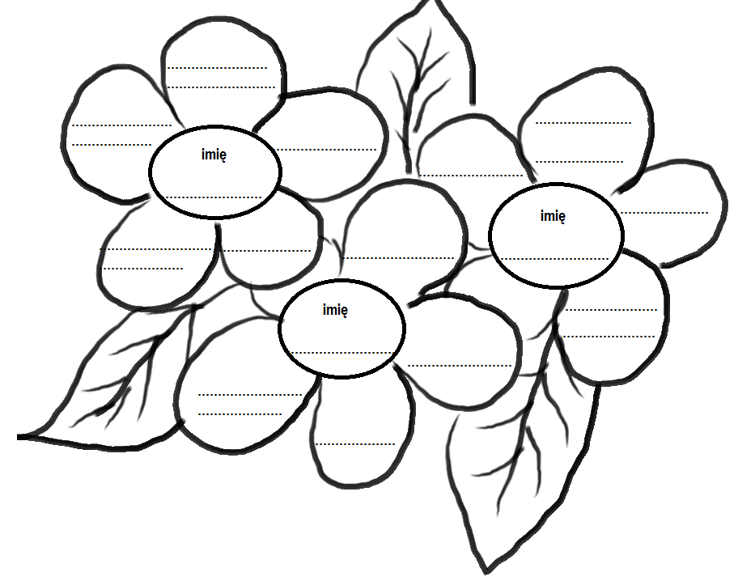

Porozmawiaj o tych wartościach
z dzieckiem. Spróbuj zapytać, co powoduje,
że akurat one są dla niego ważne?

GDZIE MOŻNA DOWIEDZIEĆ SIĘ WIĘCEJ O MEDIACJACH?

- Duda A., Łukasik M. (2011) Mediacje jako alternatywny sposób rozwiązywania sporów w szkole [w:] Debata Edukacyjna. Rocznik nr 4, Kraków.
- Michalak M. (2017) List do Minister Edukacji Narodowej Anny Zalewskiej, Warszawa.
- Renata Raszewska-Skałecka, Mediacje rówieśnicze jako instrument przeciwdziałania i rozwiązywania konfliktów w szkole, http://www.bibliotekacyfrowa.pl/Content/43445/005.pdf
- Moore Ch. (2010) Mediacje, Warszawa
- Masz prawo do mediacji – portal rządowy nt. mediacji https://www.mediacja.gov.pl/

